Rekenopdracht entree:
Lees de uitleg goed en maak daarna de opdrachten.
Schrijf op een apart papier de antwoorden van elke opdracht.
Let op dat je bij sommige vragen ook een berekening stuurt.
App of mail (sc.tuintjer@alfa-ollege.nl ) de antwoorden naar mevrouw Sylvia.

Uitleg:
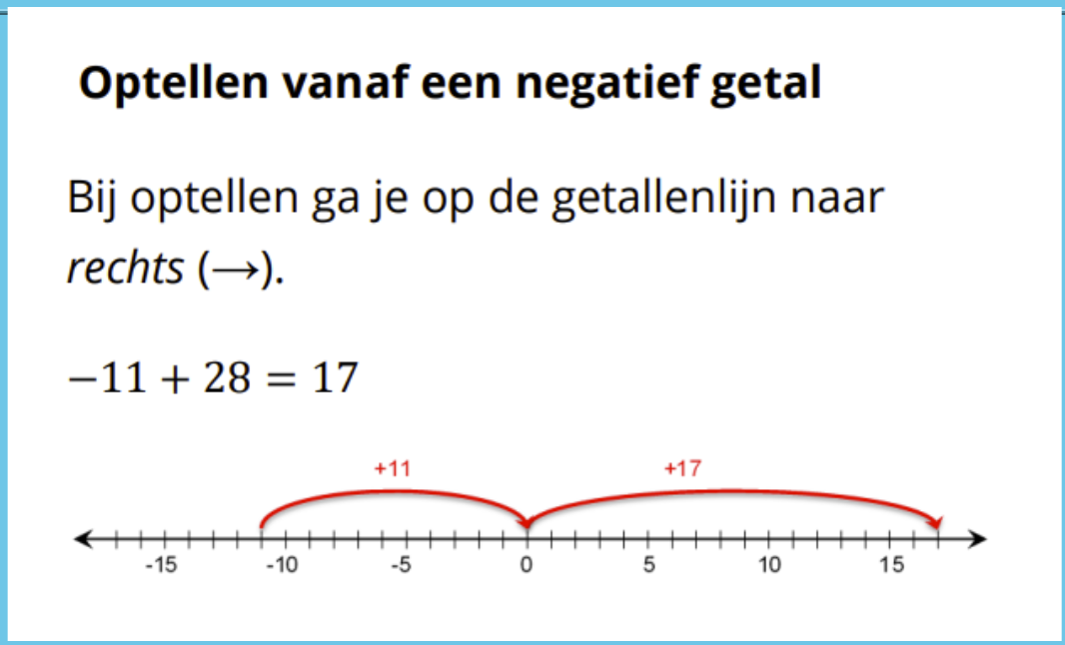
Opdracht 1:
Maak de volgende sommen:
- -4 + 10 = ___
- -12 + 5 = ___
- -7 + 15 = ___
- -20 + 8 = ___
- -3 + 12 = ___
- -15 + 20 = ___
- -24 + 13 = ___
- -18 + 9 = ___
- -10 + 25 = ___
- -6 + 14 = ___

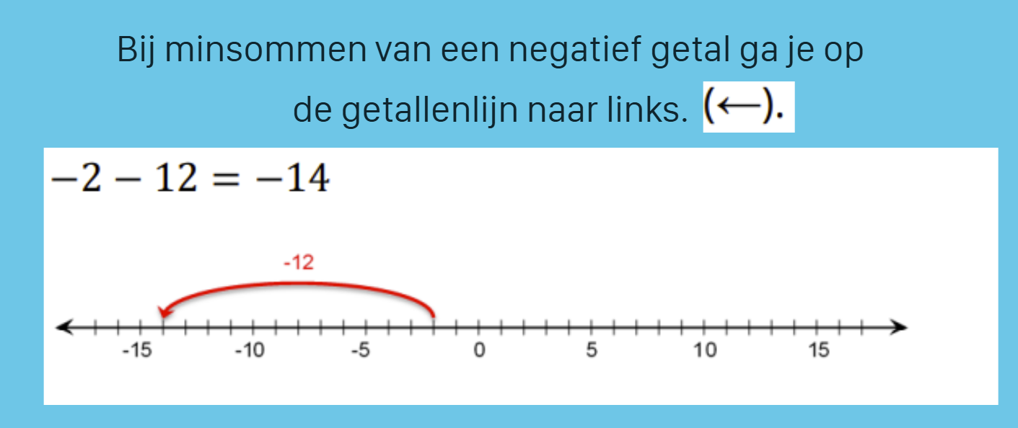
Opdracht 2:
A: -5 – 10 =
B -5 - 10 = ___
C: -8 - 7 = ___
D: -12 - 5 = ___
E: -3 - 15 = ___
F: -9 - 6 = ___
G: -20 - 4 = ___
H: 15 - 10 = ___
I: -7 - 12 = ___
J: -18 - 3 = ___
K: -6 - 14 = ___

Opdracht 3:

A: -5 + 12 = ___
B: -8 - 7 = ___
C: -3 + 9 = ___
D: -15 - 4 = ___
E: -7 + 20 = ___
F: -12 - 6 = ___
G: -6 + 14 = ___
H: -18 - 2 = ___
I: -10 + 8 = ___
J: -9 – 11 =

Opdracht 4:
Reken de som uit, geef ook de berekening!
A. Noordpoolexpeditie
Een team gaat op expeditie naar de Noordpool. ‘s Ochtends is het -28 graden. Rond het middaguur stijgt de temperatuur met 6 graden door zonlicht. Later daalt de temperatuur ‘s avonds weer met 4 graden door wind. Hoe koud is het aan het eind van de dag? …………………………………………………………………………………………………………………
B. Skiën in Lapland
In Lapland is het ‘s ochtends -22 graden. Rond het middaguur stijgt het met 10 graden door de zon. Tegen de avond daalt het weer met 7 graden door een stormachtige wind. Wat is de temperatuur ‘s avonds?
…………………………………………………………………………………………………………………
C. IJsvissen in Siberië
Bij een bevroren meer in Siberië is het ‘s ochtends -30 graden. Overdag stijgt de temperatuur met 12 graden. Aan het einde van de dag daalt het weer met 9 graden. Hoe koud is het dan?
…………………………………………………………………………………………………………………
D. Winterwandeling in Nederland
Het is ‘s ochtends -3 graden in Nederland. Tegen de middag stijgt de temperatuur met 5 graden door zonnestralen. ‘s Avonds daalt het weer met 2 graden door wind. Wat is de temperatuur ‘s avonds?
…………………………………………………………………………………………………………………
E. Avond op een wintermarkt
Op een wintermarkt in Lapland is het -15 graden. Rond 17:00 uur stijgt de temperatuur met 8 graden door een opkomende zon. Later daalt het met 6 graden door een koude wind. Hoe warm is het aan het eind van de middag?
…………………………………………………………………………………………………………………
F. Avondwandeling bij een meer
Het vriest ‘s avonds -9 graden bij een meer. Rond middernacht daalt de temperatuur met 5 graden door een koude noordelijke wind. Vroeg in de ochtend stijgt het met 3 graden door de opkomende zon. Hoe koud is het dan?
…………………………………………………………………………………………………………………

G. IJsbaan in de stad
Op een ijsbaan in de stad is het ‘s ochtends -7 graden. De zon schijnt en de temperatuur stijgt met 4 graden. ‘s Avonds daalt het weer met 3 graden door bewolking. Wat is de temperatuur ‘s avonds?
…………………………………………………………………………………………………………………
H. Sneeuwruimen bij school
De temperatuur bij school is ‘s ochtends -2 graden. Tijdens de pauze stijgt het met 6 graden door de zon. Na schooltijd daalt het weer met 4 graden. Wat is de temperatuur aan het eind van de dag?
…………………………………………………………………………………………………………………
I. Noordpoolkamp
Bij een Noordpoolkamp is het -25 graden in de ochtend. Rond het middaguur stijgt het met 15 graden door een opkomende zon. Later daalt het weer met 10 graden door een sneeuwstorm. Hoe warm is het uiteindelijk?
…………………………………………………………………………………………………………………
J. Winterse tuin
Het vriest ‘s ochtends -4 graden in de tuin. Overdag stijgt de temperatuur met 7 graden door de zon. Tegen de avond daalt het weer met 5 graden door een koude wind. Wat is de temperatuur ‘s avonds?
…………………………………………………………………………………………………………………

